Государственное Автономное Учреждение
Социального Обслуживания Амурской области
«Малиновский дом – интернат для умственно отсталых детей»

УТВЕРЖДАЮ
Директор ГАУСО АО
«Малиновский дом-интернат»
____________ Е.А Куликова

«_____»_____________2020

Паспорт кабинета швейной мастерской «Милашка»

Ответственный:
инструктор по труду Шевчук Н.Л

С. Малиновка 2020г
Кабинет швейной мастерской представляет собой одно из помещений учреждения, которое позволяет создавать организация процесса на занятиях, с набором необходимого оборудования, материалов и дидактических средств.
При эксплуатации кабинета и оборудования соблюдаются нормативные условия, предусмотренные о положении мастерских.
Основная деятельность кабинета.
Создание организационных условий для обеспечения технологическими знаниями, умениями и навыками, необходимых для освоения навыков на современном уровне, что предполагает:
*качественные знания и умения по ручному труду
*развитие творческих способностей
*создание условий для формирования социальной адаптации.
На кабинет возлагается решение следующих задач:
*обеспечить подготовку воспитанников
*мотивировать воспитанников в процессе занятия, если это необходимо
*передавать опыт, используя имеющийся методический материал
*продолжать работу по укреплению безопасного пространства в мастерской.
Аналитическая справка о состоянии кабинета.
Ответственный за кабинет инструктор по труду . Кабинет начал свою работу с 2005 года, находится на 2-м этаже здания. Площадь 54 кв.м, высота до потолка 3м. искусственное освещение представлено дневными лампами, и 3-мя большими окнами.
Оборудование:
Стулья- 17шт
Столы для ручного труда – 5шт
Гладильная доска – 1шт
Утюг – 1шт
Раскройный стол – 1шт
Манекены -2 шт
Стол инструктора – 1шт
Шкаф для выставочных работ – 3 шт
Шкаф для методической литературы – 1шт
Шкаф для хранения тканей и дидактического материала – 1шт
Шкаф инструктора для верхней одежды – 1шт
Стол с регулирующими ножками – 1 шт
Специальные ножи раскройные – 5 шт
Ножницы детские - 8 шт
Пяльцы для вышивания – 5 шт
Приспособление клепочник – 2 шт
В кабинете оборудовано 4 рабочих с электрическими машинками, 1 место с утюгом, 5 мест для ручного труда (столы и стулья). Имеется стол инструктора, доска.
Проветривание предусмотрено через окно по графику и , влажная уборка, генеральная уборка проводится тоже по графику. Температурный режим соответствует. В кабинете проводятся занятия с воспитанниками от 8 лет-18+.
В методической копилке инструктора имеются;
*нормативные документы
*методическая литература
*дидактические материалы
*инструменты и приспособления и технологическое оборудование
*коллекция волокон ткани
*журнал по т/б
* работа в кабинете осуществляется в соответствии с программой развития кабинета по основополагающим блокам
* приобретение обще трудовых знаний, умений и навыков, необходимых в последующей деятельности.
*организация в неурочной деятельности кабинета(проекты, кружки, мастер-классы)
Организация эффективной урочной деятельности, с целью обеспечения интеллектуального и творческого развития воспитанников.
Правила использования кабинета воспитанниками.
- Воспитанники находятся в сменной обуви без верхней одежды.
- Воспитанники находятся в мастерской только в присутствии инструктора.
- За воспитанниками закрепляется его рабочее место( оборудование), которое он организовывает и убирает после работы в мастерской.
- Воспитанники должны поддерживать и соблюдать чистоту и порядок в мастерской.
- Вовремя перерыва выходят из помещения, для проветривания.
- На каждом занятии повторяют т/б и расписываются в журнале по т/б
- В мастерской нельзя бегать и брать острые приспособления, включать машинки, утюг без инструктора.
Методическая литература:

№ | Наименование | Кол-во
1 | Технология. Обслуживающий труд 5кл. В.Д Симоненко М-Вентана-Граф 2009г | 1
2 | Технология. Обслуживающий труд 6кл. В.Д Симоненко М-Вентана-Граф 2009г | 1
3 | Технология. Обслуживающий труд 7кл. В.Д Симоненко М-Вентана-Граф 2009г | 1
4 | Книги по рукоделию | 5
5 | Книга по шитью самоучитель | 1

Методические пособия

№ | Наименование | Кол-во
1 | Программа «Страна рукоделия» | 1
2 | Программа «Сувениры своими руками» | 1
3 | Программа кружка «Творческая мастерская» | 1
4 | Папки накопительные с дидактическим материалом для развития мелкой моторики (из подручного материала) | 5
5 | Папка накопительная с физминутками для глаз и для мелкой моторики | 1

Утюг с гладильной доской
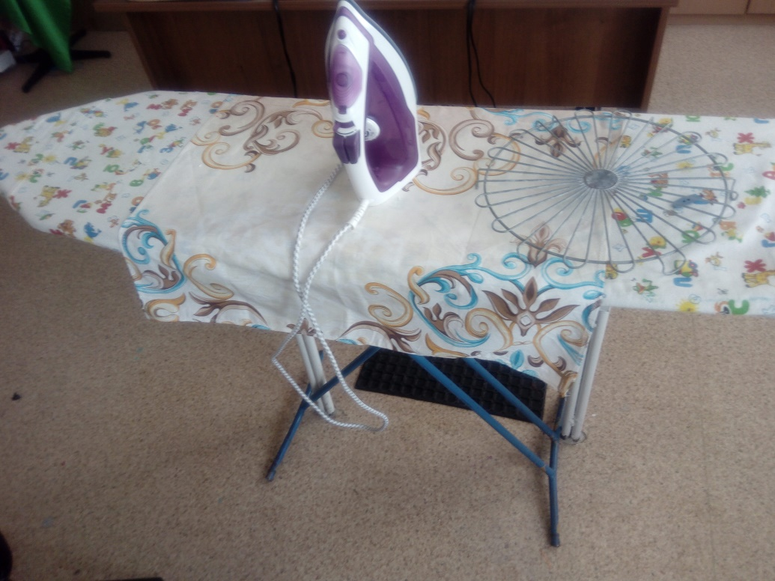

Манекены и швейные машинки с различными операциями
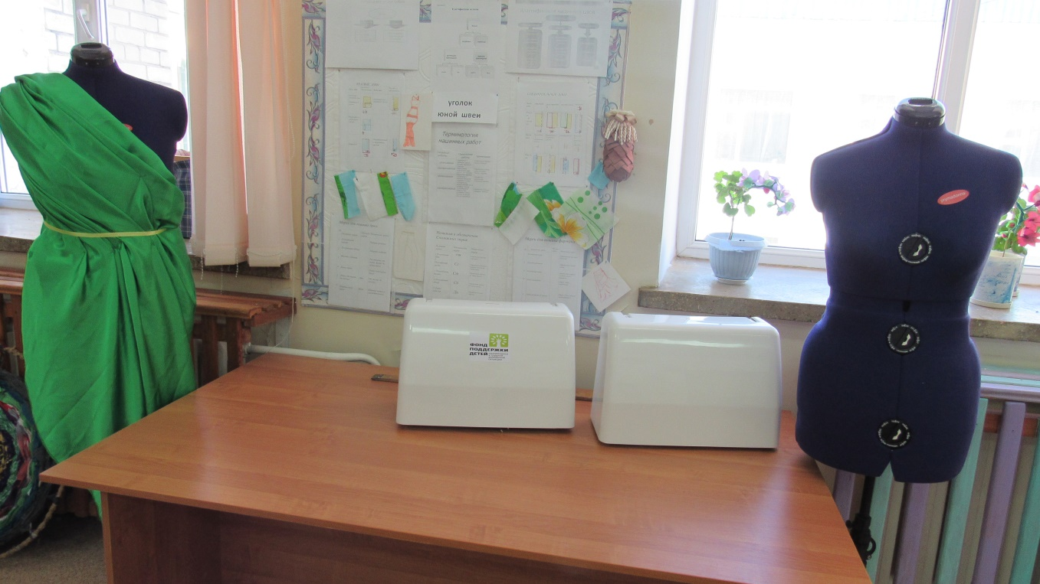
Стол раскройный.

1 «Оверлог» машинка для обработки срезов ткани
2 вышивальная машинка с программным компьютерным устройством

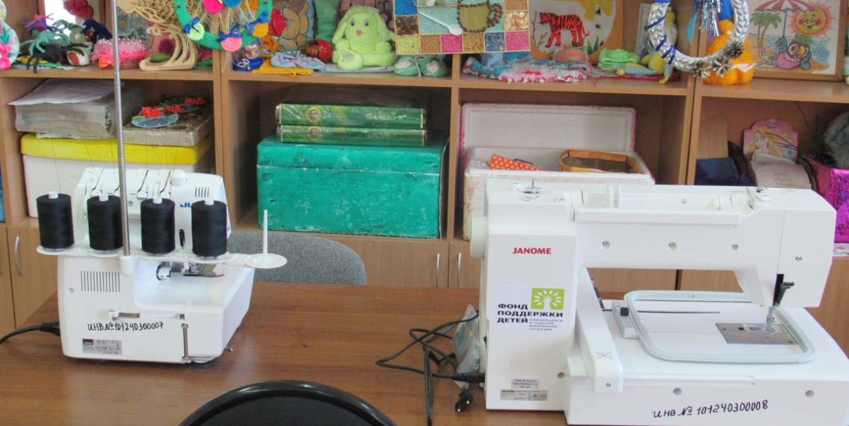
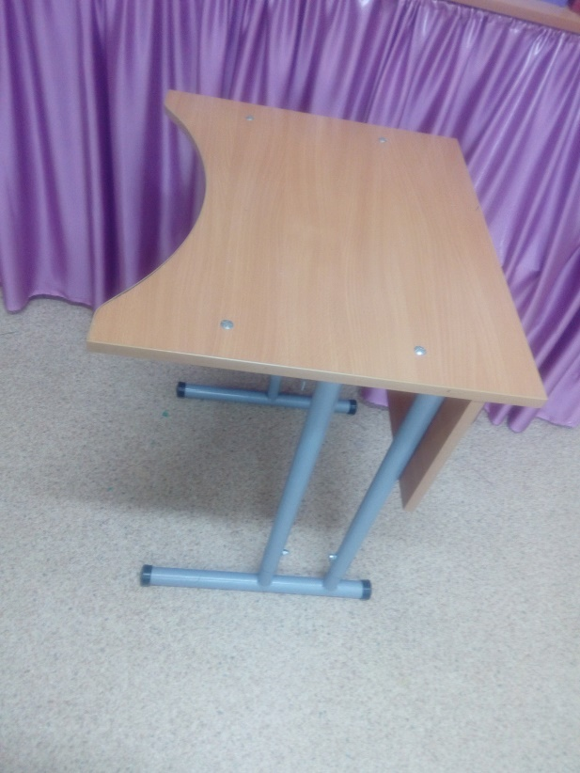
стол детский специальный, ножкам регулируются.

